Эфендиева Елена Николаевна
учитель-логопед
МБДОУ «Менделеевский детский сад»
Дидактическая игра «Один, два, три – картинку собери»
для детей 3-4 лет.
К 3-м годам происходит большой скачок в развитии речи ребенка. В его словарном запасе около 2000 слов и это число неумолимо растет. Ребёнок в речи выражает простейшие связи между предметами, пользуется обобщающими словами, пытаясь группировать предметы по наиболее яркому признаку. В речи появляются наречия, числительные и местоимения (тут, там, наш, твой и т.д.). Разнообразными становятся прилагательные (мамина, волчий). В это время особое внимание стоит уделить правильному согласованию слов в предложении. Ребёнок старается отвечать развернутыми предложениями из 4-5 слов, но допускает при этом грамматические ошибки. Например: «У меня много мячёв» или «Красная яблоко». Дети в этом возрасте любознательны, с интересом познают все новое, с удовольствием играют в игры на развитие мелкой моторики рук (пирамидки, вкладыши, шнуровки).
Проанализировав методическую литературу по особенностям развития речи детей 3-4 лет и оснащение логопедического кабинета играми, у меня возникла потребность создания дидактической игры, при помощи которой можно бы было развивать мелкую моторику рук ребенка и решать другие задачи речевого развития. Для создания игры я использовала безопасные для детей материалы, приятные на ощупь.
Цель игры. Развитие мышления, мелкой моторики рук, цветового восприятия ребенка.
Задачи.
- Учить детей закручивать и раскручивать крышки.
- Упражнять детей в назывании основных цветов и их оттенков.
- Совершенствовать умение группировать предметы, пользоваться обобщающими словами.
- Активизировать речь ребенка.
- Воспитывать целеустремленность, желание выполнить задание до конца.
Атрибуты. Коробка с вклеенными горлышками от пластиковых бутылок, крышки разного цвета, панно с различными заданиями.
Правила игры. Выполнять выбранное задание до конца, не брать крышки в рот.
Ход игры.
Вариант №1.
Ребенку предлагается рассмотреть полянку и подобрать крышки такого же цвета, что и цветочки.
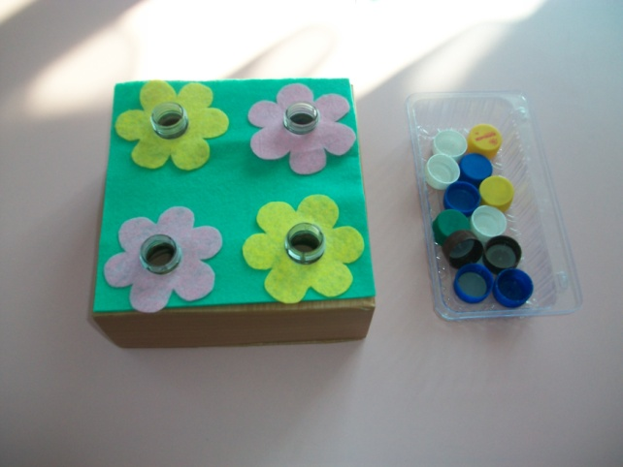
Вариант №2.
Ребенку предлагается рассмотреть бусы и подобрать подходящие крышки.
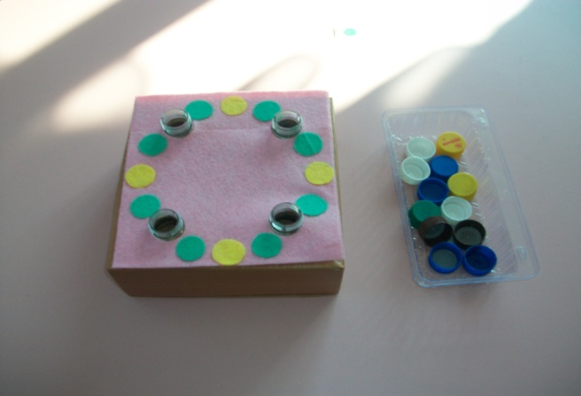
Вариант №3.
Ребенку предлагается рассмотреть полянку и подобрать крышки, подходящие по сюжету.
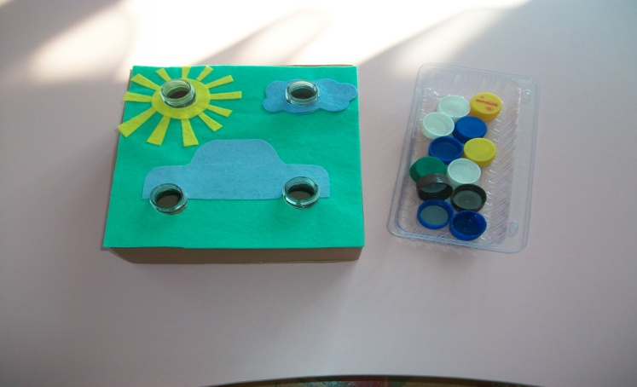
Вариант №4.
Ребенку предлагается подобрать картинки по темам «Овощи», «Фрукты», «Игрушки» и закрутить крышки, подходящие по цвету.
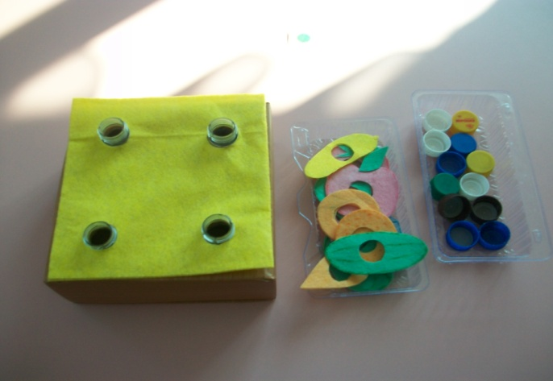
Результат. Развитие мелкой моторики рук ребенка, активизация словаря, использование в речи обобщений, воспитание целеустремленности.

Отзыв о дидактической игре «Один, два, три – картинку собери».
Игра детям моей группы очень понравилась, выполнена эстетично, позволила решить многие задачи речевого развития детей: закрепление цветов, развитие умения использовать в речи обобщающих слов. Игра подходит для самостоятельной деятельности детей, заинтересовала даже гиперактивных малышей. Полезное и хорошо оформленное пособие по развитию речи детей!!!
Филимонова Э.Ю.
воспитатель 2-й младшей группы,
высшая категория.

